Ново учебно помагало
по българси език и литература за 7. клас за външно оценяване
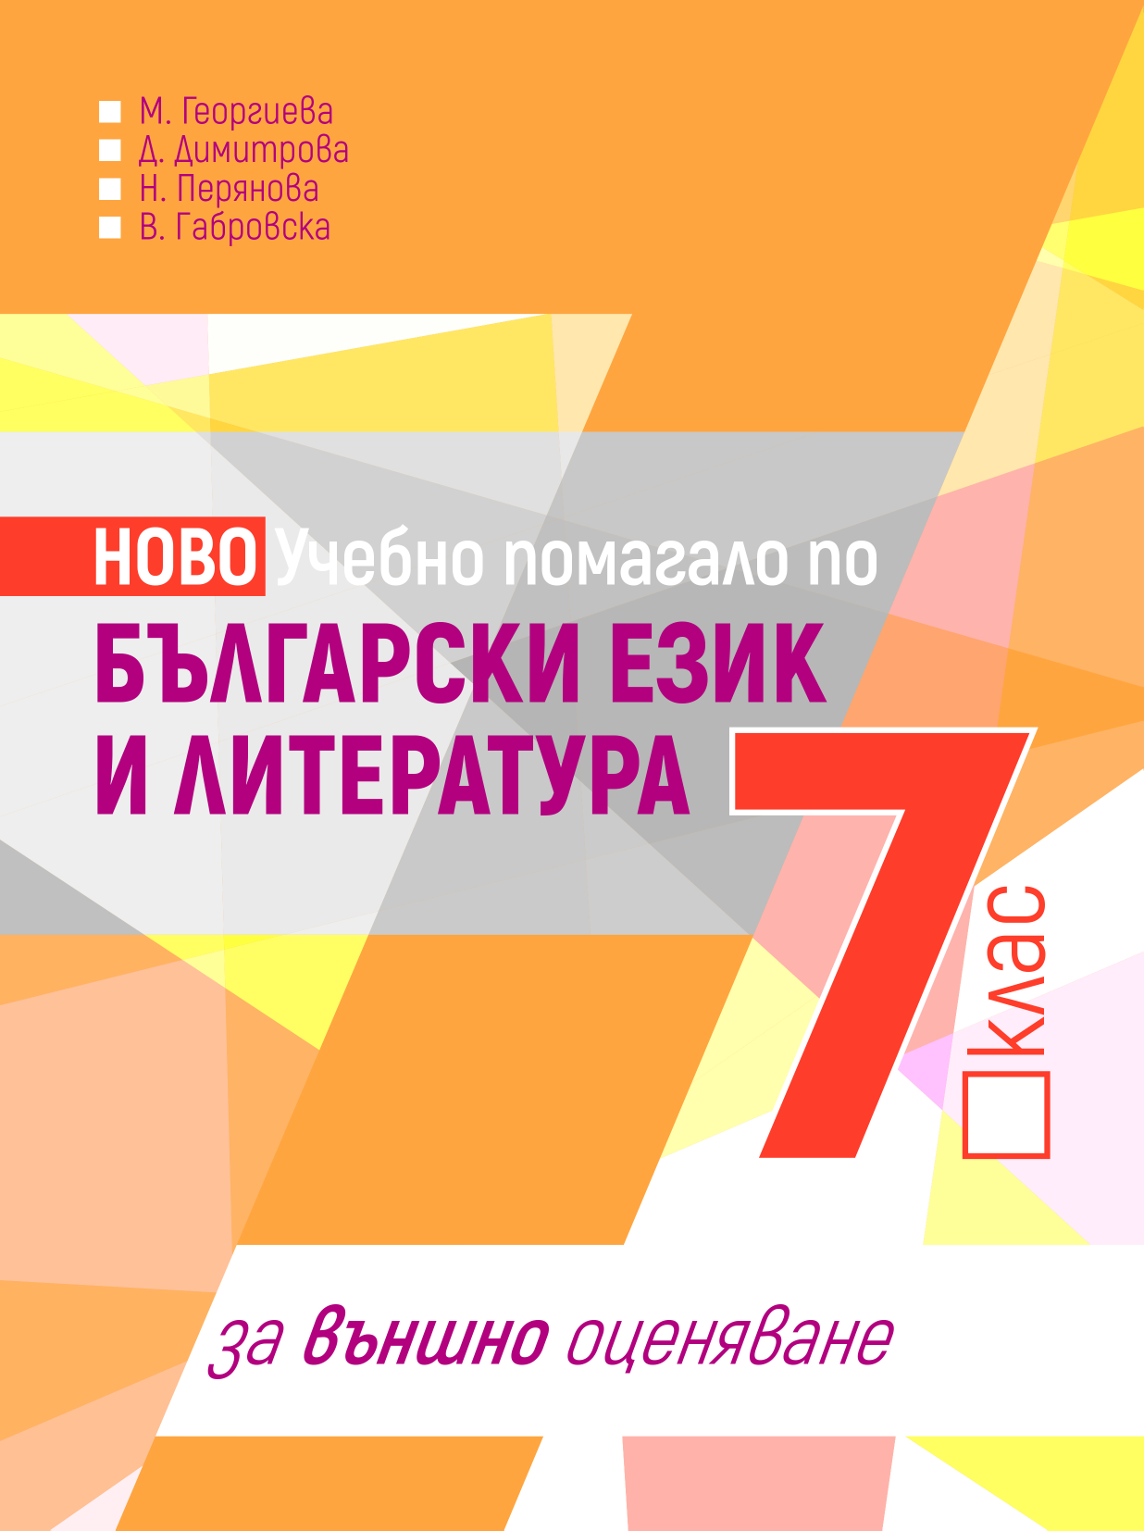
Автори: М. Георгиева, Д. Димитрова, Н. Перянова, В. Габровска
Страници: 120
+ 16 стр. приложение с отговори
ISBN: 978-619-215-417-2
НОВОТО учебно помагало по български език и литература съдейства за ефективната подготовка на учениците по актуалния модел на МОН за национално външно оценяване в края на 7. клас. То предлага:
- 10 тренировъчни теста за работа през годината
- 10 теста в изпитен формат с лист за отговори
Тестовете включват:
- задачи със структуриран отговор
- задачи със свободен отговор(кратък и разширен)
- задачи за извличане на информация от два източника
- задачи за попълване на информация в таблица
Помагалото съдържа и
- примерни текстове за преразказ
- алгоритъм за създаване на преразказ от името на неутрален разказвач
- алгоритъм за създаване на преразказ от името на герой
- насоки за работа в изпитна среда
Отговорите са поместени в отделно книжно тяло, за да бъде по-ефективна самоподготовката и за да се улесни проверката. Листът за отговори към всеки тест подготвя учениците за изпитната ситуация, като създава умения за правилно нанасяне на отговорите.

